Documento Funcional

**Suspiro**

Código: FU-2024.2-0XX

**Bitácora de documento**

|  |  |  |  |  |
| --- | --- | --- | --- | --- |
| Fecha | Versión | Autor | Revisado por: | Autorizado por: |
| XX/XX/2024 | Versión 1.0 |  |  |  |
|  | Versión 2.0 |  |  |  |
|  | Versión 3.0 |  |  |  |
|  |  |  |  |  |

Contenido

Historias de usuario 3

1. Resumen de “Mínimo para Inhumar” en el módulo “Seguimiento de contratos” 3

2. Resumen de “Detalle de Servicios” en el módulo “Seguimiento de contratos” 4

3. “Control de uso de servicios contratados” en la ventana de Seguimiento de contratos 5

4. “Restricción por exceso de servicios” en la ventana de Registros de Uso de Servicios 8

# Historias de usuario

## Ventana “Resumen de pagos y usos” en seguimiento de contrato

|  |  |
| --- | --- |
| Como: | Área de SAC |
| Quiero: | En el módulo de “Seguimiento de contratos”, se necesita que se muestre el resumen de pagos por concepto de Derecho de uso y Servicios adicionales específicos, asi mismo visualizar el uso de la cantidad de servicios contratados y utilizados. |
| Para: | Reducir procesos manuales y minimizar errores de calculo de este importe. |
| Criterios de aceptación: (incluye validaciones y casuísticas) | |

Al ingresar al módulo de “Seguimiento de contratos” agregar una pestaña en la barra lateral derecha llamada “Pagos y usos”, que mostrará un cuadro llamado “Resumen de pagos y usos”

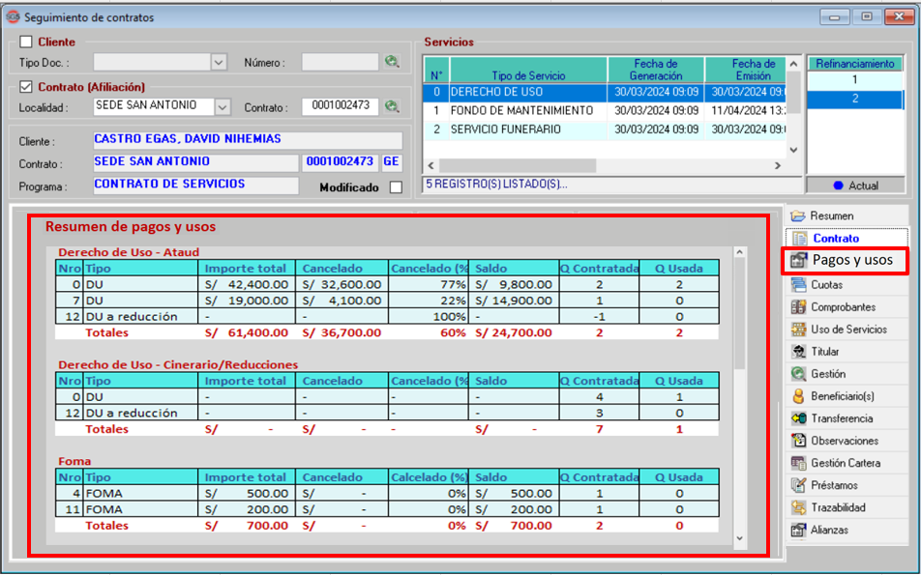

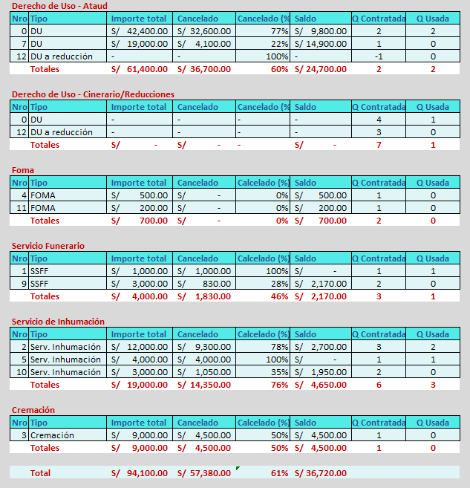

1. “Resumen de pagos y usos”

En esta pestaña se observará el detalle de los pagos que se realizaron por tipo de derecho de uso o servicio adquirido. Solo se consideran los servicios de tipo:

* Derecho de Uso:
  + Derecho de Uso Ataud
  + Derecho de Uso Cinerario/Reducciones
* FOMA
* Servicio Funerario
* Servicio de Inhumación
* Cremación

Los datos a considerar por cada uno de ellos son:

* Importe Total > Precio de venta
* Cancelado > Monto pagado
* Cancelado (%) > Porcentaje del monto pagado
* Saldo > Monto pendiente de pago
* Q. Contratada > Niveles o servicios contratados
* Q. Usada > Niveles o servicios usados.

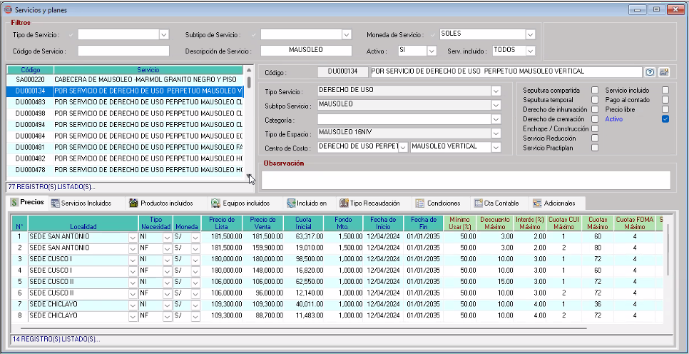

Considerar:

En la tabla Derecho de Uso Cinerario/Reducciones, la columna de importe total estará vacía ya que se contabilizará del Derecho de uso Atud (Ya que se considera el derecho de uso principal y las reducciones o cinerarios están sujetos a el)

Los datos de cantidad contratada y cantidad usada de Derechos de Uso se obtendrán de la ventana “Servicios y planes”, donde tendremos ambos datos por separado, unidas a un mismo contrato. Modificación proxima a realizarse.

Asi mismo, para la cantidad contratada y usada de los servicios, el sistema debe obtener esa información del módulo “Uso de Servicios” ventana “Listado de Uso de Servicios”

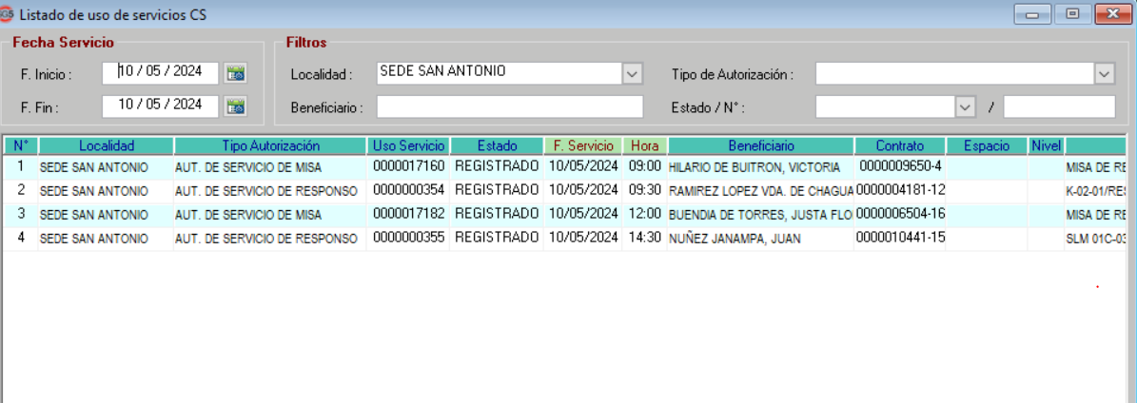

1. Pestaña “Espacio”

En esta pestaña se visualizará la distribución de espacios de manera visual y los datos del espacio y beneficiarios. Además se incluirá:

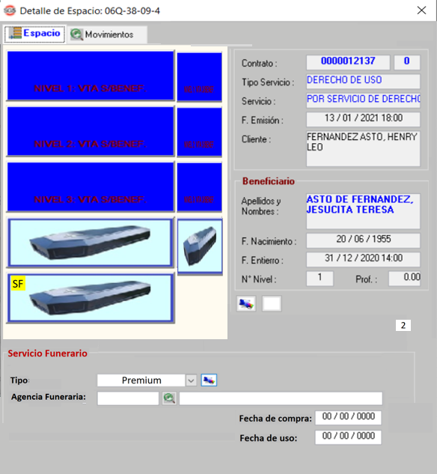

* Distinción visual de los espacios usados que hayan incluido el uso de SSFF. Ubicando un recuadro de color amarillo en una de las esquinas del espacio utilizado.
* Se añadirá tambien la información relevante de este SSFF usado, con los siguientes datos:
  + Tipo > “Premium”, “VIP” y “Estándar”, mostrados en una lista de opciones.
  + Agencia Funeraria > mostrar una lista de opciones de los proveedores de SSFF.
  + Fecha de compra
  + Fecha de uso
  + Un botón de descarga de “Check list funeraria” generado en la ventana “Registro de uso de servicios”

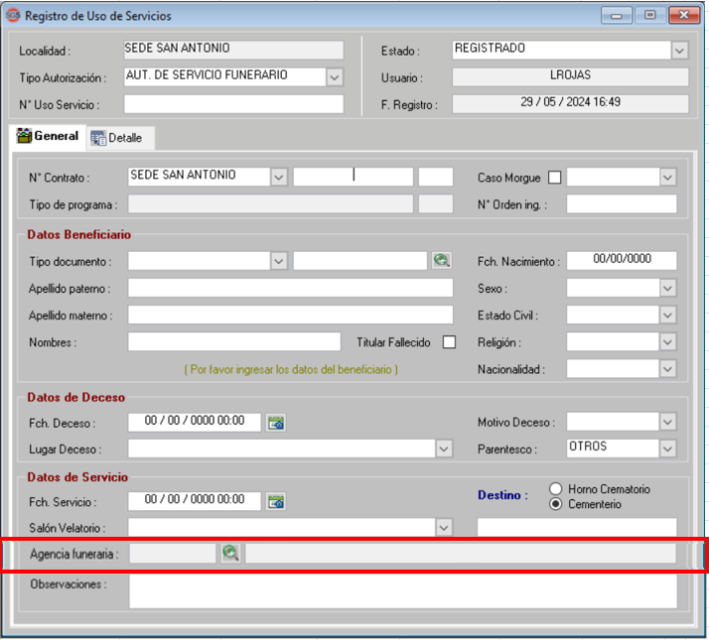

Para ello, se realizará la modificación de la ventana “Registro de uso de servicios”, y tipo de “Tipo de Autorización” > “Aut. De Servicios Funerarios”, añadir “Agencia funeraria”, tal cual como se visualiza en “Aut. De Servicio de Inhumación”

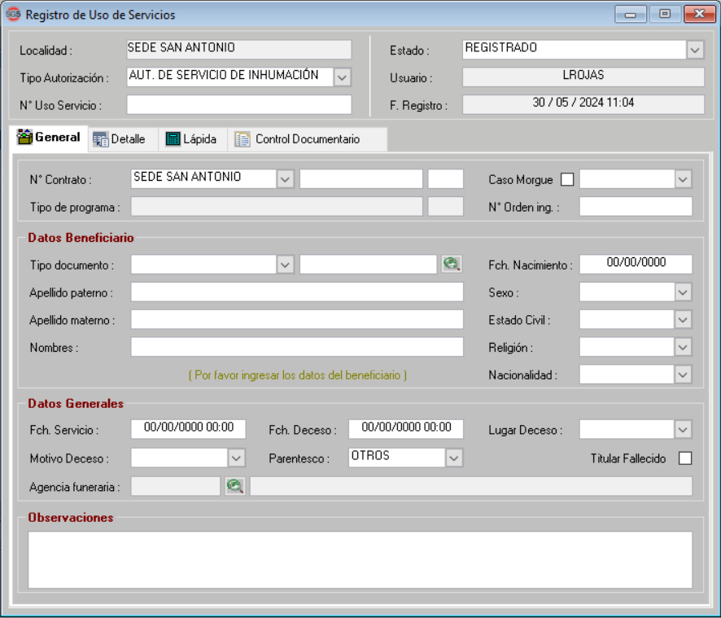

Existe algun reporte Agencia Funeraria NI?? Si si modif para NF (SAC no, preguntar Comercial)

## Control de uso de servicios contratados en la ventana de “Uso de Servicios”

|  |  |
| --- | --- |
| Como: | Área SAC |
| Quiero: | Tener el control de servicios usados y no permitir el ingreso de uso de más servicios de los contratados. |
| Para: | Evitar errores de ingreso de servicios usados. |
| Criterios de aceptación: (incluye validaciones y casuísticas) | |

En el módulo “Uso de servicios” se debe mostrar un mensaje especifico de “No existen servicios disponibles” cuando se intente registrar un numero mayor a los servicios disponibles.

Luego de ingresar el Tipo de Autorización y el N° Contrato el sistema debe leer si el contrato tiene servicios sin usar dentro de los servicios contratados, si no existen servicios disponibles el sistema debe inhabilitar el botón grabar y lanzar la alerta en mención.

